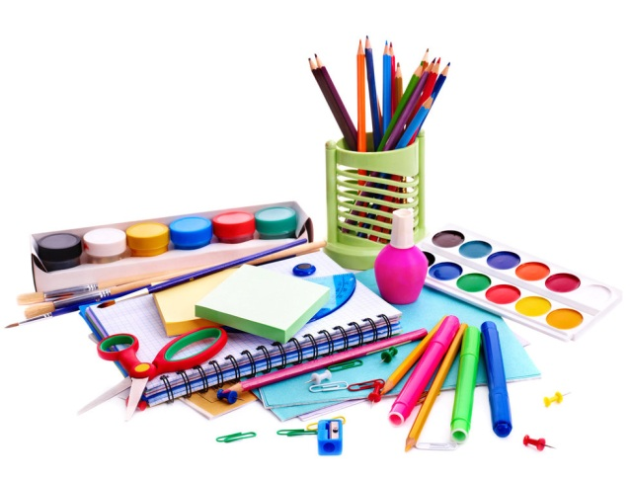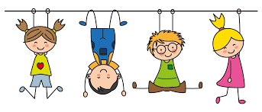**ŠKOLNÍ POMŮCKY**

**2025/ 2026**

**4. C**

**PENÁL:**

* 1 x pero, zmizík, propiska nebo gumovací pero
* 2x obyčejná tužka č. 2
* 1 x guma, ořezávátko, malé pravítko
* sada pastelek, fixy

**VĚCI NA TV:**

* 1 x botasky na tkaničky s bílou podrážkou (budou se používat ven i do tělocvičny)
* 1 x kraťasy, triko, mikina, tepláky nebo legíny, šusťáková bunda (vše podepsané)
* 1 x vak na oblečení (podepsaný)

**POMŮCKY NA VV A PČ:**

Není potřeba kufřík nebo box. Žáci na začátku školního roku přinesou níže uvedené školní potřeby, každá z nich bude podepsaná. Vše vyberu a uložím do boxíku, ze kterého budeme pomůcky dle potřeby vyndávat.

* 2 x fix na stírací tabulku + stírací tabulku (novou)
* 2 x větší tyčinkové lepidlo
* 1 x nůžky
* 1 x triko nebo zástěru
* 1 x sada barevných papírů

**OSTATNÍ POTŘEBY:**

* přezuvky
* plastová obálka s drukem A4
* 2 x krabice papírových kapesníků, 2 x balení vlhčených ubrousků
* 1 x sešit linkovaný 444 (A4) - Vlastivěda
* 1 x sešit linkovaný 564 (A5) – ČJ Š
* 2 x sešit linkovaný 544 (A5) – ČJ diktáty a M
* 12 x obal na sešit A4 – pevný Mgr. Lenka Zetová